**成立平房村水车服务队项目建议书**

平房村位于青龙山镇西南20公里处，东南和辽宁省阜蒙县接壤，西南和辽宁省北票市毗邻，属两省三县交汇处。全村共有5个自然屯，总面积19200亩。其中，耕地8500亩，林地3600亩。全村共长住240户，人口1019口人。党员28名，两委班子由六人组成。

2020年8月份，平房村党支部通过招商引资，将“奈曼旗振远农业有限公司”引致平房村，主要从事鲜薯回收、淀粉加工、干粉、冻条粉、粉丝生产。目前运营状况良好。在看到甘薯产业良好发展前景的同时，“奈曼旗振远农业有限公司”负责人李振军（户籍北京人）准备在我村扩大经营范围，拓宽甘薯产业市场，延伸甘薯产业链。预计发展甘薯面积2000亩左右。制约我村甘薯产业发展的根本原因是水源问题，通过水利局测水，很难打出满足甘薯栽植、旱期浇灌。群众自己拉水力量有限。如果实施低水高调项目，项目投资大，地块相对固定，满足不了甘薯栽植倒茬要求，结合我存实际，成立水车服务队，能进一步满足群众需求，提高提高甘薯栽植面积。建议如下：

1. 购进6台容积15立方水的水车，在水源充足的牦牛河打一眼大眼井。（后附水车图片及价格表）
2. 栽植甘薯每亩需水5--10立方（根据墒情决定，如果墒情好，每亩在5立方米左右，如果春季干旱每亩用水量在10立方左右）。
3. 6台水车每次能拉90立方，每天按6次（上午三次，下午三次）计算，每天运水量在540立方，能保证50--100亩栽植面积。
4. 甘薯栽植期在20天左右，6台水车最低能保证2000亩的栽植面积。
5. 6台水车在旱季最低能能保证3000亩的浇灌面积，遇到年景不好，

成立水车服务队，每亩能为农户增收1000元左右。同时为周边村甘薯栽植户提供服务。

6.水车样板：

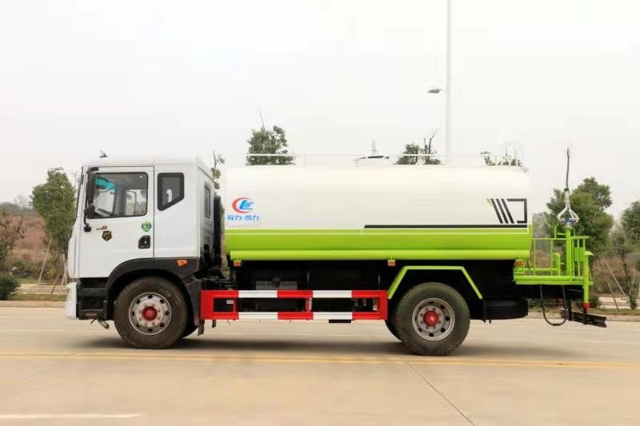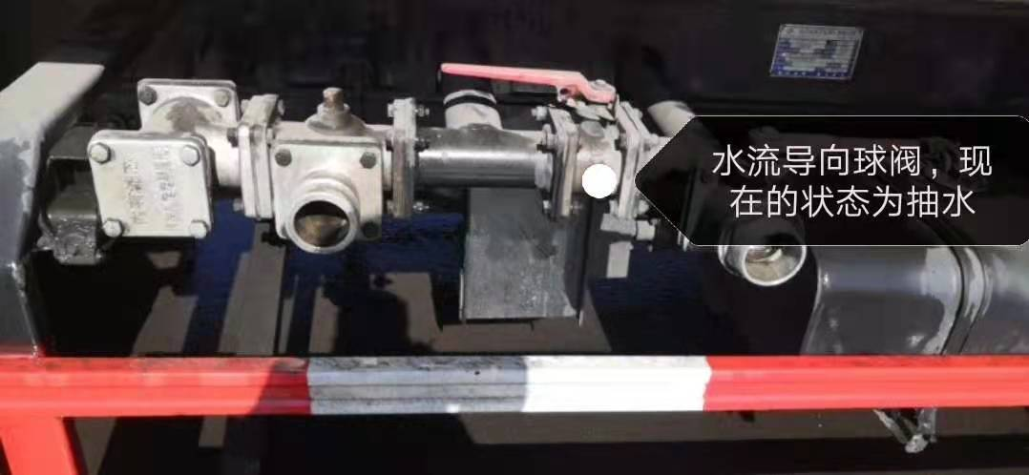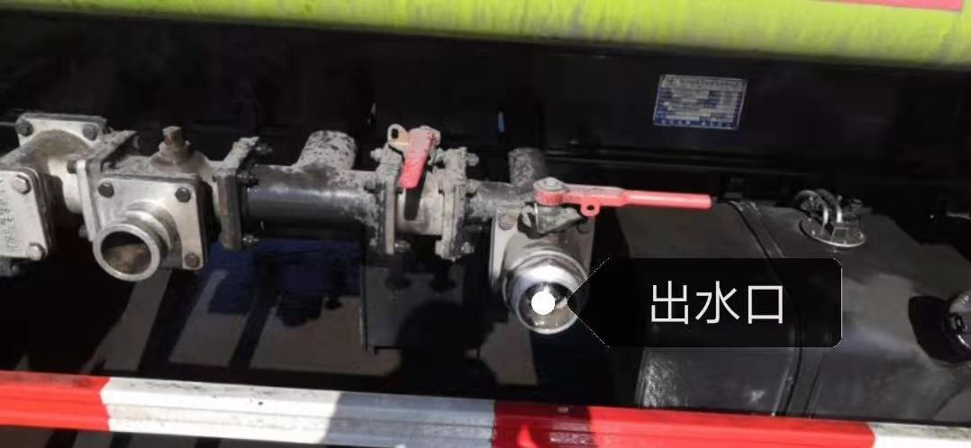

水车价格：每台到村价格18.38万元。①含自动抽水设备、自动打水设备。②含自动抽水管、自动打水管。③含税、运费。